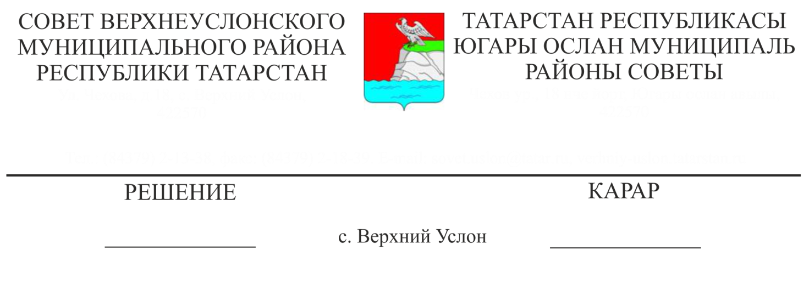

О проекте решения Совета Верхнеуслонского

муниципального района Республики Татарстан

«О внесении изменений и дополнений в Устав Верхнеуслонского муниципального района Республики Татарстан»

Руководствуясь ст. 44 Федерального Закона «Об общих принципах организации местного самоуправления в Российской Федерации» и ст. 7 Закона Республики Татарстан «О местном самоуправлении в Республике Татарстан», статьями 15, 105-107 Устава Верхнеуслонского муниципального района,
02.08.2017 года

Совет

Верхнеуслонского муниципального района
решил:

1. Одобрить проект решения Совета Верхнеуслонского муниципального района Республики Татарстан «О внесении изменений и дополнений в Устав Верхнеуслонского муниципального района Республики Татарстан», представленный Главой Верхнеуслонского муниципального района и руководителем Исполнительного комитета Верхнеуслонского муниципального района, принять его в первом чтении и продолжить работу над ним с учетом предложений, поправок и замечаний (Приложение № 1).
2. Создать рабочую группу по приему, учету и рассмотрению поступающих предложений по изменениям и дополнениям в Устав Верхнеуслонского муниципального района в следующем составе:
- Никитина Людмила Николаевна – председатель рабочей группы, руководитель аппарата Совета Верхнеуслонского муниципального района;
- Пичугина Надежда Валерьевна – секретарь рабочей группы, начальник отдела организационно-правовой и кадровой работы Совета Верхнеуслонского муниципального района;
Члены рабочей группы:
- Колесова Елена Евгеньевна – председатель Финансово-бюджетной Палаты Верхнеуслонского муниципального района;
- Хурматуллина Лилия Ильфаровна – председатель Контрольно–счетной Палаты Верхнеуслонского муниципального района;
-Бурдин Виктор Михайлович – глава Кильдеевского сельского поселения Верхнеуслонского муниципального района;
3. Утвердить порядок учета предложений граждан к проекту решения Совета Верхнеуслонского муниципального района «О внесении изменений и дополнений в Устав Верхнеуслонского муниципального района Республики Татарстан» (Приложение № 2).
4. Утвердить порядок участия граждан в обсуждении проекта решения Совета Верхнеуслонского муниципального района «О внесении изменений и дополнений в Устав Верхнеуслонского муниципального района Республики Татарстан» (Приложение № 3).
5. Провести публичные слушания по проекту решения Совета Верхнеуслонского муниципального района «О внесении изменений и дополнений в Устав Верхнеуслонского муниципального района РТ» 17 февраля 2022 года в 10.00 в зале заседаний Совета Верхнеуслонского муниципального района по адресу: с. Верхний Услон ул. Чехова, дом. 18.
6. Рабочей группе обобщить поступившие предложения жителей Верхнеуслонского муниципального района и внести их на рассмотрение Совета Верхнеуслонского муниципального района.
7. Настоящее решение разместить на официальном портале правовой информации Республики Татарстан, а также на официальном сайте Верхнеуслонского муниципального района.
8. Контроль за исполнением настоящего решения возложить на постоянную комиссию Совета Верхнеуслонского муниципального района по законности, правопорядку и регламенту.

Председатель Совета,
Глава Верхнеуслонского
муниципального района М.Г. Зиатдинов

Приложение № 1
к Решению Совета
Верхнеуслонского
муниципального района
от «___» ________ 2022 года
№ 19-____

Изменения и дополнения
в Устав Верхнеуслонского муниципального района

- в пункте 5 части 1 статьи 6 Устава слова "за сохранностью автомобильных дорог местного значения" заменить словами "на автомобильном транспорте, городском наземном электрическом транспорте и в дорожном хозяйстве";
- в пункте 36 части 1 статьи 6 Устава слова ", проведение открытого аукциона на право заключить договор о создании искусственного земельного участка" исключить;
- в подпункте 16 пункта 1 статьи 29 Устава статьи 6 Устава слова «определение перечня видов муниципального имущества, отчуждение которого осуществляется по согласованию или после утверждения Советом Района» исключить;

:

Председатель Совета,
Глава Верхнеуслонского
муниципального района М.Г. Зиатдинов

Приложение № 2
к Решению Совета
Верхнеуслонского
муниципального района
от «___» ________ 2022 года
№ 19-____

ПОРЯДОК УЧЕТА ПРЕДЛОЖЕНИЙ ГРАЖДАН К ПРОЕКТУ РЕШЕНИЯ СОВЕТА ВЕРХНЕУСЛОНСКОГО МУНИЦИПАЛЬНОГО РАЙОНА «О ВНЕСЕНИИ ИЗМЕНЕНИЙ И ДОПОЛНЕНИЙ В УСТАВ ВЕРХНЕУСЛОНСКОГО МУНИЦИПАЛЬНОГО РАЙОНА РЕСПУБЛИКИ ТАТАРСТАН»

1. Предложения к проекту Решения Совета Верхнеуслонского муниципального района «О внесении изменений и дополнений в Устав Верхнеуслонского муниципального района Республики Татарстан» вносятся до 15 февраля 2022 года в письменном виде с указанием Ф.И.О. и сведений о месте проживания автора. Предложения принимаются по адресу: 422570, село Верхний Услон, ул. Чехова, дом 18, Совет Верхнеуслонского муниципального района, секретарь рабочей группы Пичугина Н.В. со дня размещения на официальном портале правовой информации Республики Татарстан, на официальном сайте Верхнеуслонского муниципального района ежедневно с 8.00 до 16.00 кроме субботы и воскресенья.
Телефон для справок: 8 (84379) 2-18-36.

Председатель Совета,
Глава Верхнеуслонского
муниципального района М.Г. Зиатдинов

Приложение № 3
к Решению Совета
Верхнеуслонского
муниципального района
от «___» ________ 2022 года
№ 19-____

ПОРЯДОК
УЧАСТИЯ ГРАЖДАН В ОБСУЖДЕНИИ ПРОЕКТА РЕШЕНИЯ СОВЕТА ВЕРХНЕУСЛОНСКОГО МУНИЦИПАЛЬНОГО РАЙОНА
«О ВНЕСЕНИИ ИЗМЕНЕНИЙ И ДОПОЛНЕНИЙ В УСТАВ ВЕРХНЕУСЛОНСКОГО МУНИЦИПАЛЬНОГО РАЙОНА
РЕСПУБЛИКИ ТАТАРСТАН»

1. Заявки на участие в публичных слушаниях с правом выступления подаются по адресу: 422570, Республика Татарстан, Верхнеуслонский муниципальный район, с. Верхний Услон, ул. Чехова д. 18 в Совет Верхнеуслонского муниципального района Пичугиной Н.В. лично или по почте (с пометкой на конверте «обсуждение Устава»).
2. Участниками публичных слушаний с правом выступления для аргументации своих предложений являются жители Района, которые подали в Совет Верхнеуслонского муниципального района РТ письменные заявления.
3. Участниками публичных слушаний без права выступления на публичных слушаниях могут быть все заинтересованные жители Района.
4. Регистрация участников начинается за 30 минут до начала публичных слушаний.
5. Участники публичных слушаний с правом выступления приглашаются для аргументации своих предложений в порядке очередности в зависимости от времени подачи заявления.
6. Выступления участников публичных слушаний должны быть не более 5 минут.
7.Участники публичных слушаний вправе задавать вопросы выступающим после окончания выступления с разрешения председательствующего.
8. Участники публичных слушаний не вправе вмешиваться в ход публичных слушаний, прерывать их и мешать их проведению.
9. В случае нарушения порядка проведения участниками публичных слушаний председательствующий вправе потребовать их удаления из зала заседания.

Председатель Совета,
Глава Верхнеуслонского
муниципального района М.Г. Зиатдинов

